**컴퓨터과학과 C 프로그래밍 2 실습2**

- 실습 번호: lab2

- 실습 디렉토리: ~CP2/lab2/ 이름: ___________정우현___________

- 실습 날짜: 2023년 03월 28일 학번: __202010915__ 분반:__1___

- 실습 제목: Tutorial, Types, Operators and Expressions

- 실습 내용:

1. (화씨-섭씨) CH1 slide 9쪽의 프로그램을 참고하여 다음과 같이 화씨 온도를 섭씨 온도로 바꾸어 출력하는 프로그램 2-1.c를 만들고 이를 $gcc -o 2-1 2-1.c로 컴파일하고 수행하여 그 결과를 보이시오. (소스코드에 적당한 comments를 적으시오, 소스코드 캡처, 결과 캡처를 넣으시오.) (2)

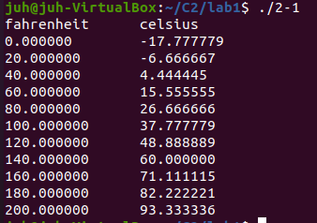

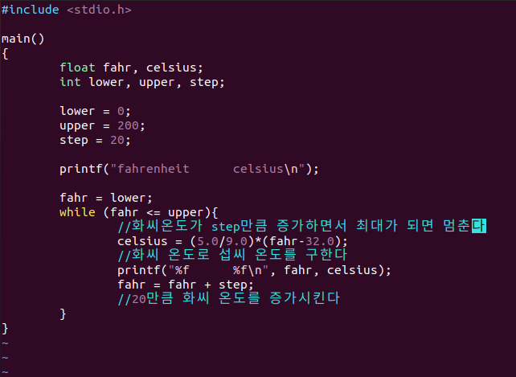

2. (word count program의 변형) CH1 slide 16족의 프로그램을 참고하여 그림과 같이 입력된 문자열들을 한 줄에 한 단어 씩 출력하는 프로그램 2-2.c를 만들고 이를 컴파일하고 수행하여 그 결과를 보이시오. (소스코드에 적당한 comments를 적으시오, 소스코드 캡처, 결과 캡처를 넣으시오.) (2)

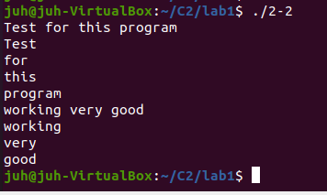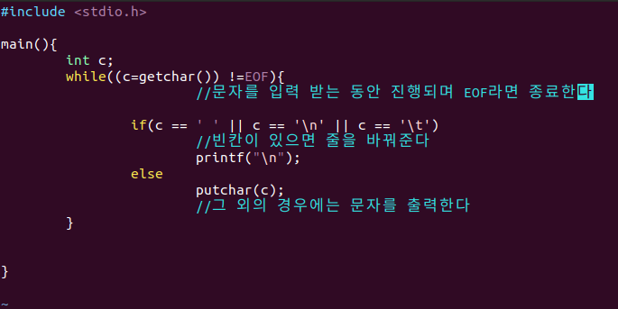

3. (printf() conversion) 다음과 같은 프로그램 2-3.c를 작성, 컴파일, 수행하여 결과를 학인하시오. 일단 이 프로그램을 컴파일 하면 warning이 발생하는데, 그대로 수행하여 결과를 보이고, 왜 이러한 결과가 나오는지 이유를 적으시오. (소스코드에 적당한 comments를 적으시오, 소스코드 캡처, 결과 캡처를 넣으시오.) (2)

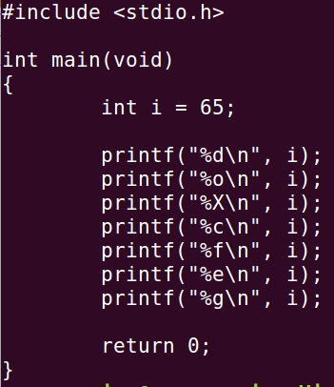

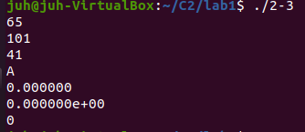

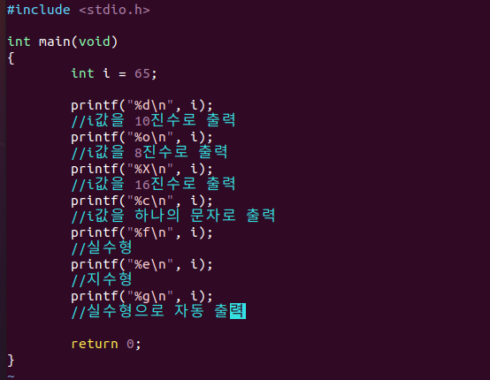

1.%d – i의 값이 65이므로 65가 출력

2.%o – i의 값을 8진수로 변환해서 출력

3.%X – i의 값을 16진수로 변환해서 출력

4.%c – i의 값에 해당하는 ASCII문자를 출력

5.%f – i의 값이 정수형이여서 오류가 발생함

6.%e – i의 값이 정수형이여서 오류가 발생함

7.%g – i의 값이 정수형이여서 오류가 발생함

4. (integer add) 두 개의 int 변수 i와 j에 각각 10과 20을 저장하고 이를 더하여 int 변수 sum에 저장한 후 10 + 20 = 30의 형태로 출력해 내는 프로그램 2-4.c를 작성하고 컴파일, 수행하여 그 결과를 보이시오. (소스코드에 적당한 comments를 적으시오, 소스코드 캡처, 결과 캡처를 넣으시오.) (2)

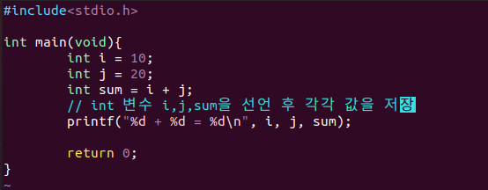



5. (limits.h) <limits.h> 헤더파일에 정의된 매크로를 이용하면 char, short, int, long이 각각 signed와 unsigned인 경우 최소값과 최대값을 쉽게 알 수 있다. 이를 출력하는 프로그램 2-5.c를 작성하고 컴파일, 수행하여 그 결과를 보이시오. (소스코드에 적당한 comments를 적으시오, 소스코드 캡처, 결과 캡처를 넣으시오.)(google에서 limits.h를 검색하여 참고하시오.)(2)

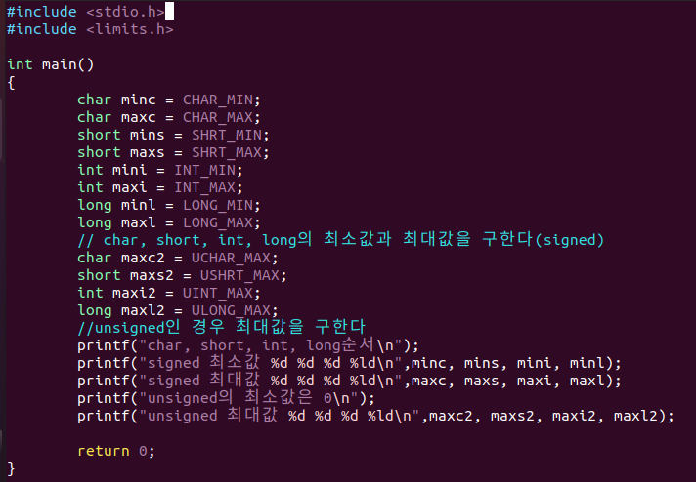

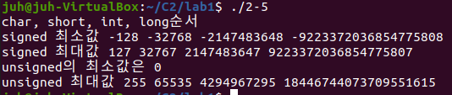

6. (htoi() 함수 작성) 16진 표기의 문자열을 integer로 바꾸어 주는 함수 int htoi(char s[]); 를 만들고 아래의 main() 과 연결되는 프로그램 2-6.c를 작성하고 컴파일, 수행하여 그 결과를 보이시오. (소스코드에 적당한 comments를 적으시오, 소스코드 캡처, 결과 캡처를 넣으시오.) (2)

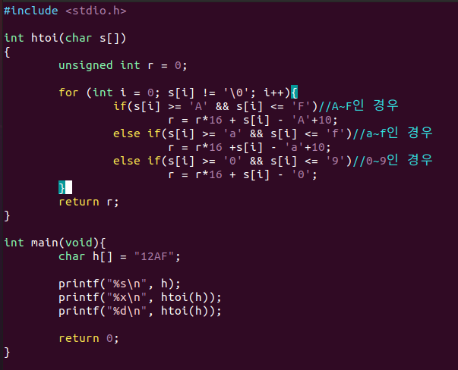

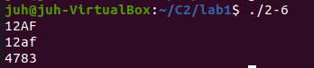

7. (sqrt() 활용) <math.h> 에서 정의된 sqrt() 함수와 반복문을 이용하여 다음과 같은 출력을 내는 프로그램 2-7.c를 작성하고 컴파일, 수행하여 그 결과를 보이시오. (소스코드에 적당한 comments를 적으시오, 소스코드 캡처, 결과 캡처를 넣으시오.) (2)

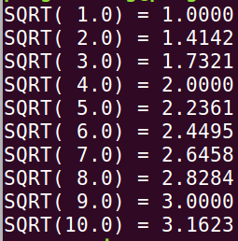

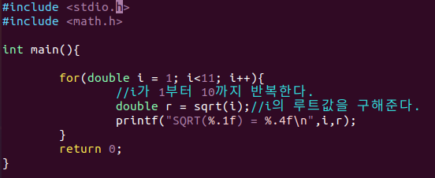

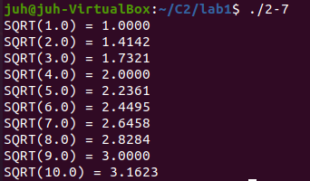

8. (비트연산자) 다음과 같은 프로그램 2-8.c를 만들고 컴파일, 수행하여 결과를 보이시오.

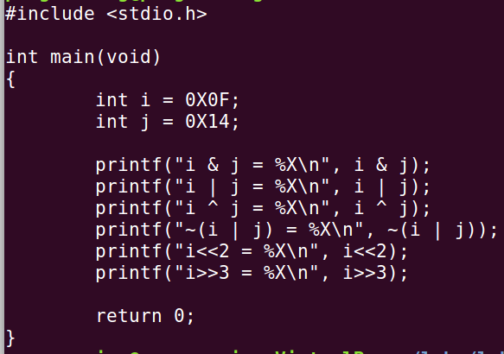

그리고 왜 그런 결과가 나오는지 설명하시오.

(결과 캡처를 넣으시오.) (2)

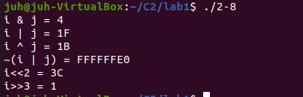

15 0x0F 00001111

20 0x14 00010100

1.i&(AND)j = 4

00001111(0X0F)

&00010100(0X14)

----------

00000100 – 16진수로 변환하면 ‘4’

2.i|(OR)j = 1F

00001111(0X0F)

|00010100(0X14)

----------

00011111 – 16진수로 변환하면 ‘1F’

3.i^(XOR)j = 1B

00001111(0X0F)

^00010100(0X14)

----------

00011011 - 16진수로 변환하면 ‘1B’

4. ~(NOT)(i|(OR)j) = FFFFFFE0

00001111(0X0F)

^00010100(0X14)

----------

11100000 - 16진수로 변화하는데 맨 왼쪽자리가 1이므로 음수 이다 따라서 FFFFFFE0의 결과가 나온다

i<<2

a<<b - bit를 b만큼 왼쪽으로 shift 해라

00001111->00111100(3C)

i>>3

a>>b – bit를 b만큼 오른쪽으로 shift 해라

00001111->00000001(1)

끝